Support Vector machine

Lê Phú Long
Phạm Việt Dũng

Khoa học máy tính k17

Abstract

Support Vector Machine (SVM) là máy học được giám sát có thể đạt được hiệu suất tốt khi áp dụng cho các bài toán trong thế giới thực.
Trong tài liệu này, chúng tôi sẽ chủ yếu tập trung vào Máy hỗ trợ vectơ như được sử dụng trong nhận dạng mẫu. Trong phần đầu tiên, chúng tôi sẽ giới thiệu nhận dạng mẫu và hyperplane classifiers, simple linear machines dựa trên SVM. Sau đó, ta tiến hành xem SVM sẽ hoạt động như thế nào để vượt qua những hạn chế của linear machines bằng cách giới thiệu kernel function. Cuối cùng, xây dựng và đánh giá bộ phân lớp SVM cho bài toán nhận dạng chữ số viết tay. Sử dụng bộ dữ liệu MNIST để huấn luyện và đánh giá.

1. Introduction

Introduction to the SVM problem
- thường sử dụng cho bài toán phân loại
- bản chất là tìm 1 đường chia tách tốt nhất 2 nhóm điểm trên 1 không gian
Ví dụ ta có 3 đường thẳng A, B, C đều phân tách 2 mảng trên k gian 2 chiều ( nhiều chiều hơn thì là mặt phẳng )

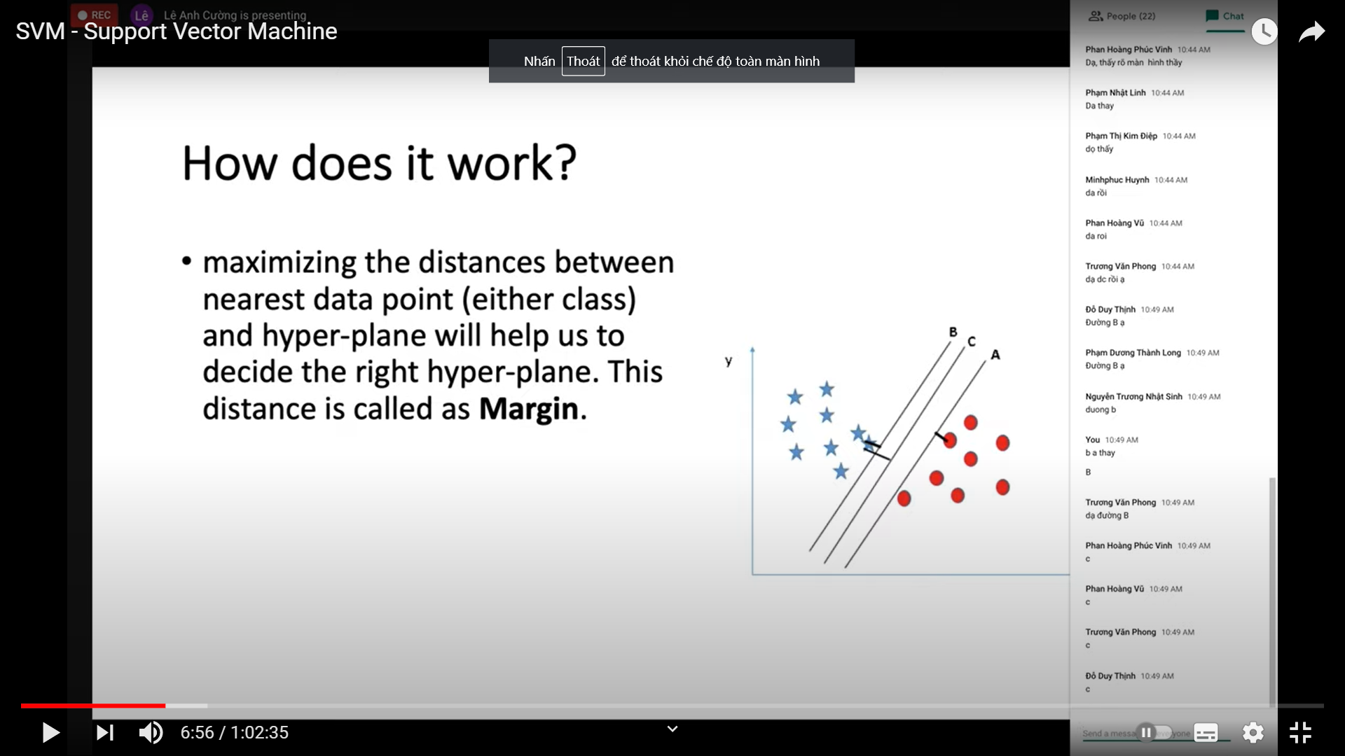

- Đường O là đường tốt nhất

Để tìm được đường O ta thực hiện:
-Vẽ 1 đường thằng bất kì chia 2 mảng ( đường C )
- Vẽ 2 đường A, B đều // C đồng thời A, B coi là lề:
+ B là đường // C và chạm với điểm gần nhất của điểm xanh
+ A là đường // C và chạm với điểm gần nhất của điểm đỏ
Ta có đường O nằm chính giữa 2 đường A, B ( là đường tốt nhất)
Khoảng A, B càng rộng tìm được đường O càng dễ dàng

Trong thực tế xuất hiện 1 số điểm nhiễu khiến cho không tồn tại 1 đường thằng có thể phân chia ( 2 chiều):
=> Chuyển dữ liệu từ không gian ban đầu qua 1 không gian mới nhiều chiều hơn Sẽ tìm được 1 mặt phẳng phân chia

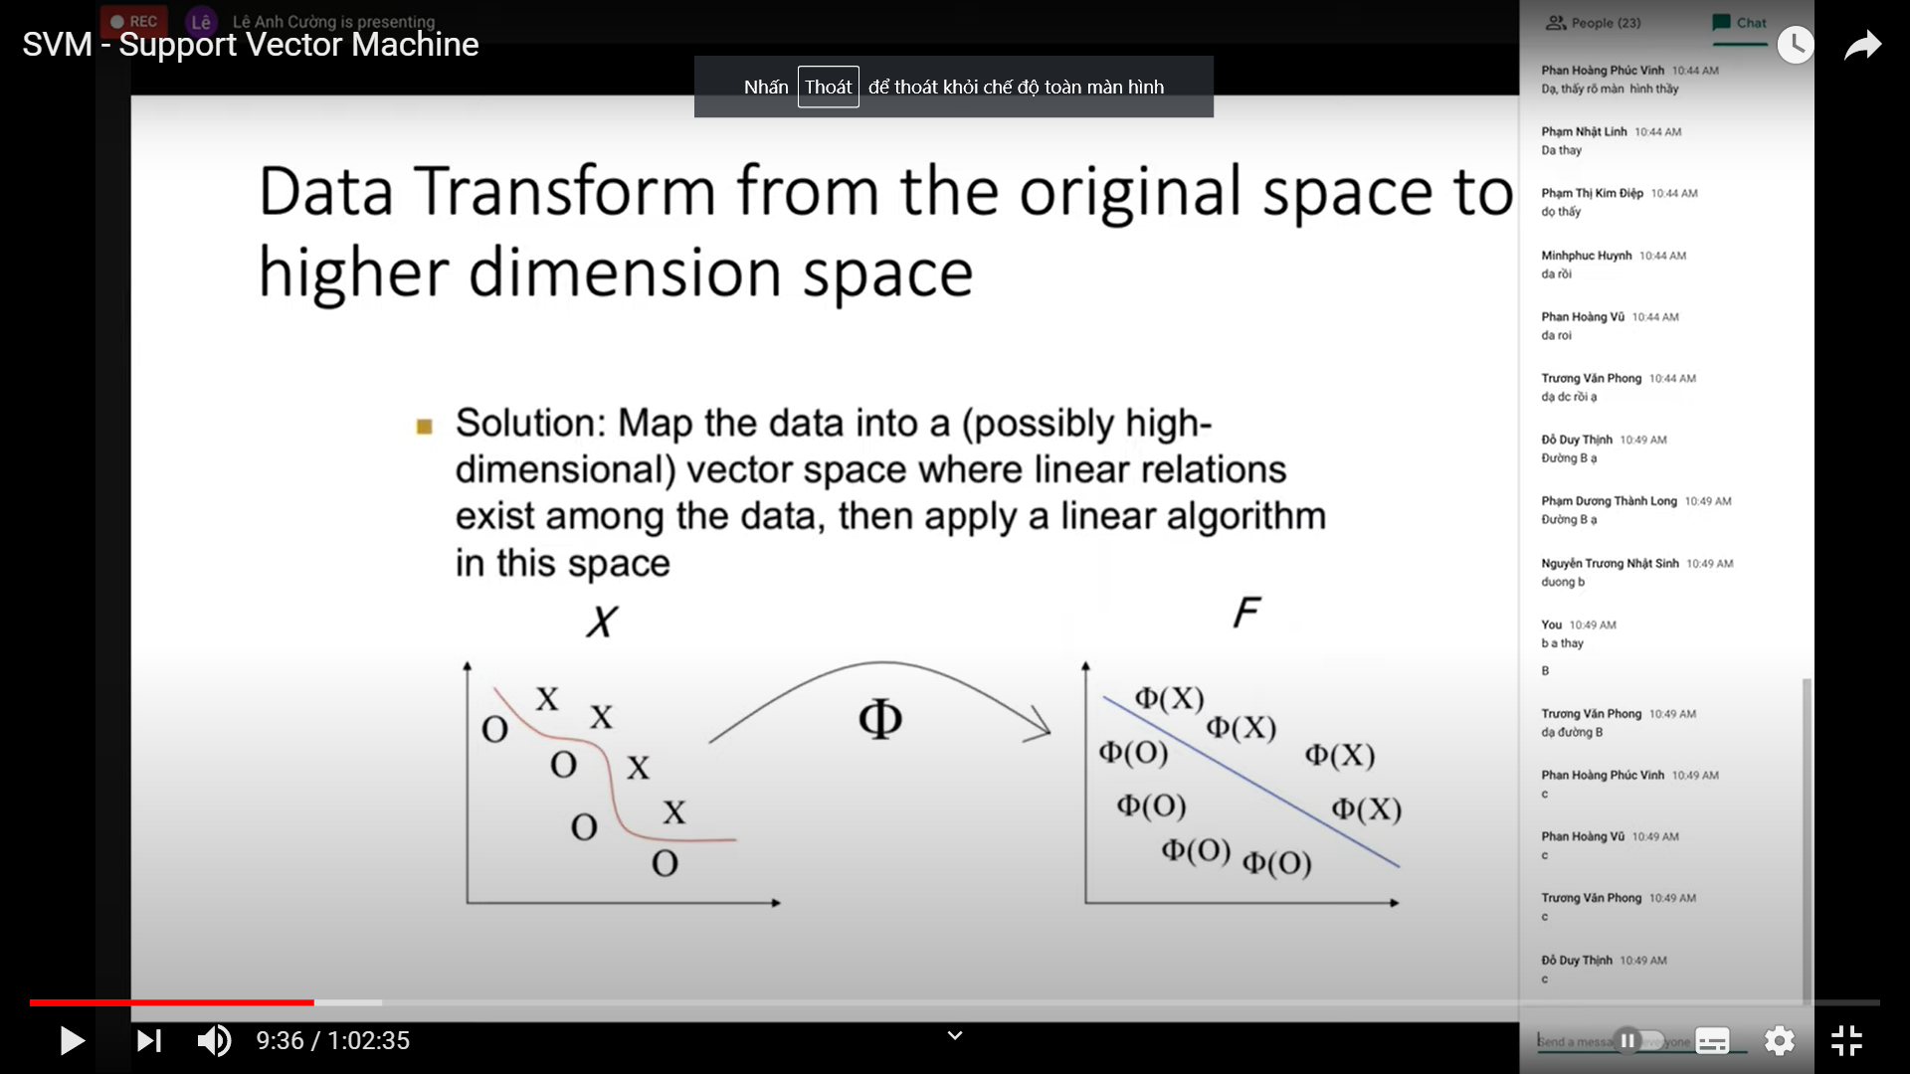

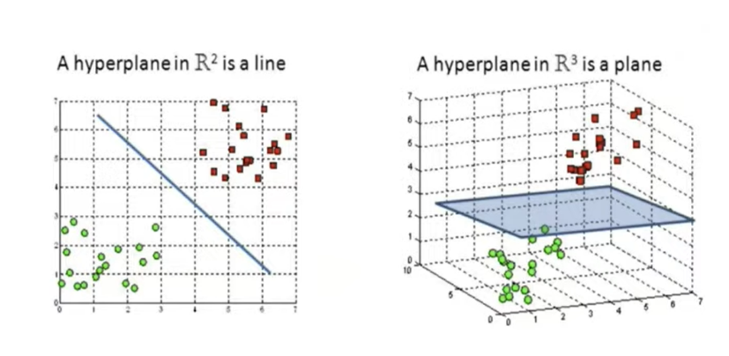

Distance from a point to a hyperplane:
Trong không gian 2 chiều, ta biết rằng khoảng cách từ một điểm có tọa độ (x₀,y₀) tới đường thẳng có phương trình w₁x + w₂y + b = 0 được xác định bởi:
$\frac{\left|w_{1}x_{0}+w_{2}y_{0}+b\right|}{\sqrt{w_{1}^{2}+w_{2}^{2}}}$

Trong không gian ba chiều, khoảng cách từ một điểm có tọa độ (x₀,y_{0,} z₀) tới mặt phẳng có phương trình w₁x + w₂y + w₃z + b = 0 được xác định bởi:

$\frac{\left|w_{1}x_{0}+w_{2}y_{0}+w_{3}z_{0}+b\right|}{\sqrt{w_{1}^{2}+w_{2}^{2}+w_{3}^{2}}}$

Nếu ta bỏ dấu trị tuyệt đối ở tử số, chúng ta có thể xác định được điểm đó nằm về phía nào của đường thẳng hay mặt phẳng đang xét. Những điểm làm cho biểu thức trong dấu giá trị tuyệt đối mang dấu dương nằm về cùng 1 phía ( phía dương của đường thẳng), những điểm làm cho biểu thức trong dấu giá trị tuyệt đối mang dấu âm nằm về phía còn lại ( phía âm). Những điểm nằm trên đường thẳng/măt phẳng sẽ làm cho tử số có giá trị bằng 0, tức khoảng cách bằng 0.
- Tổng quát trong trường hợp này
Việc này có thể được tổng quát lên không gian nhiều chiều: Khoảng cách từ một điểm (vector) có tọa độ x₀ tới siêu mặt phẳng (hyperplane) có phương trình w^{T}x + b = 0 được xác định bởi:
$\frac{\left|w^{T}x_{0}+b\right|}{{\left|\left|w\right|\right|}_{2}}$

Với ||w||₂ = $\sqrt{\sum_{i=1}^{d}{w_{i}^{2}}}$ với d là số chiều của không gian

2. Build the optimization problem

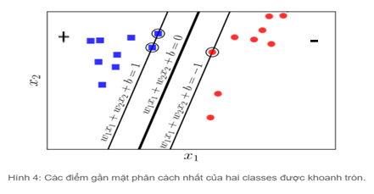
Ta quan sát thấy một điểm quan trọng sau đây: với cặp dữ liệu (x_{n} , y_{n}) bất kỳ, khoảng cách từ điểm đó tới mặt phẳng phân chia là:
$\frac{y_{n}\left(w^{T}x_{n}+b\right)}{{\left\|w\right\|}_{2}}$

Điều này có thể dễ nhận thấy vì theo giả sử ở trên, y_{n} luôn cùng dấu với phía của x_{n}. Từ đó suy ra y_{n} cùng dấu với (w^{T}x_{n}+b), và tử số luôn là 1 số không âm.
Với mặt phần chia như trên, margin được tính là khoảng cách gần nhất từ 1 điểm tới mặt đó (bất kể điểm nào trong hai classes):
$\text{margin}=\text{min} \frac{y_{n}\left(w^{T}x_{n}+b\right)}{{\left|\left|w\right|\right|}_{2}}$
Bài toán tối ưu trong SVM chính là bài toán tìm w và b sao cho margin này đạt giá trị lớn nhất:
$$\text{(w,b)}=arg\text{max} min\frac{y_{n}\left(w^{T}x_{n}+b\right)}{{\left|\left|w\right|\right|}_{2}}$$
$= argmax\{\frac{1}{{\left|\left|w\right|\right|}_{2}}min{ y}_{n }(w^{T}x_{n}+b)\}$ (1)

Với margin càng lớn thì độ tối ưu càng tăng lên:
Nếu ta thay vector hệ số w bởi kw và b bởi kb trong đó k là một hằng số dương thì mặt phân chia không thay đổi, tức khoảng cách từ từng điểm đến mặt phân chia không đổi, tức margin không đổi.
Dựa trên tính chất này, ta có thể giả sử: y_{n}(w^{T}x_{n} + b)=1
Như vậy, với mọi n, ta có: y_{n}(w^{T}x_{n} + b) ≥ 1

Vậy bài toán tối ưu (1) có thể đưa về bài toán tối ưu có ràng buộc sau đây:
$\left(w,b\right)=argmax\frac{1}{||w||_{2}}$
subject to: $y_{n}\left(w^{T}x_{n}+b\right)≥1,∀n=1,2,⋅⋅⋅,N$

Bằng 1 biến đổi đơn giản, ta có thể đưa bài toán này về bài toán dưới đây:
$$\left(w,b\right)=\arg{\text{min}}\frac{1}{2}{\left|\left|w\right|\right|}_{2}^{2}$$

subject to: ${1 - y}_{n}\left(w^{T}x_{n}+b\right)≤0,∀n=1,2,⋅⋅⋅,N$

3. Soft margin support vector machine

Với bài toán Soft Margin Support Vector Machine( xuất hiện 1 số điểm nhiễu ). Khi đó ta buộc phải hy sinh 1 vài điểm và sự hy sinh đó là tối thiểu.
Việc tối đa margin có thể đưa về việc tối thiểu ||w||₂².

Để xác định sự hy sinh, theo dõi hình sau:
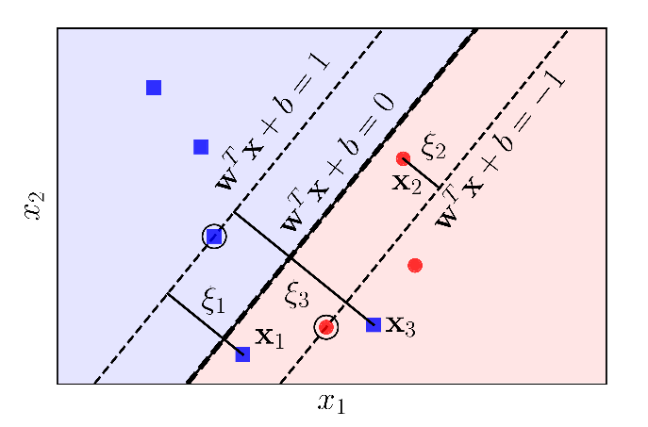
- Các biến slack ξn. Với những điểm nằm trong vùng an toàn, ξn=0.
- Những điểm nằm trong vùng không an toàn nhưng vẫn đúng phía so với đường phân chia tương ứng với các 0< ξn <1, ví dụ x2.
- Những điểm nằm ngược phía với class của chúng so với đường boundary ứng với các ξn>1, ví dụ như x1 và x3.
- Ta có:
$$\left(w,b\right)=\arg{\text{min}}\frac{1}{2}{\left|\left|w\right|\right|}_{2}^{2}$$
subject to: y_{n}(w^{T}x_{n} + b) ≥ 1 $∀n=1,2,⋅⋅,N$

Với Soft Margin SVM, hàm mục tiêu sẽ có thêm một số hạng nữa giúp tối thiểu sự hy sinh. Từ đó ta có hàm mục tiêu:
${\frac{1}{2}\left|\left|w\right|\right|}_{2}^{2}+C\sum_{n=1}^{N}{ξ_{n}}$
trong đó C là một hằng số dương và $ξ=\left[ξ_{1},ξ_{2},⋅⋅,ξ_{N}\right].$

Hằng số C được dùng để điều chỉnh tầm quan trọng giữa margin và sự hy sinh. Hằng số này được xác định từ trước bởi người lập trình hoặc có thể được xác định bởi cross-validation.

4. kernel support vector machine

4.1. Introduction

- Ý tưởng cơ bản của Kernel SVM và các phương pháp kernel nói chung là tìm một phép biến đổi sao cho dữ liệu ban đầu là không phân biệt tuyến tính được biến sang không gian mới. Ở không gian mới này, dữ liệu trở nên phân biệt tuyến tính.

- Chúng ta không cần tính trực tiếp Φ(x) cho mọi điểm dữ liệu. Chúng ta chỉ cần tính được Φ(x)^{T}Φ(z) dựa trên hai điểm dữ liệu x, z bất kỳ! Kỹ thuật này còn được gọi là kernel trick.

- Những phương pháp dựa trên kỹ thuật này, tức thay vì trực tiếp tính tọa độ của một điểm trong không gian mới, ta đi tính tích vô hướng giữa hai điểm trong không gian mới, được gọi chung là kernel method.

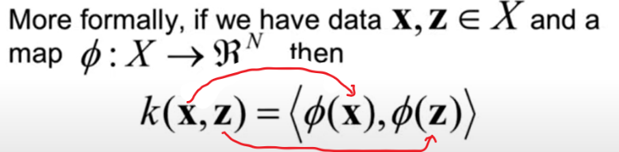

Nói một cách ngắn gọn, Kernel SVM là việc đi tìm một hàm số biến đổi dữ liệu x từ không gian feature ban đầu thành dữ liệu trong một không gian mới bằng hàm số Φ(x).

Trong ví dụ này, hàm Φ() đơn giản là giới thiệu thêm một chiều dữ liệu mới (một feature mới) là một hàm số của các features đã biết.

Hàm số này cần thỏa mãn mục đích của chúng ta: trong không gian mới, dữ liệu giữa hai classes là phân biệt tuyến tính hoặc gần như phần biệt tuyến tính.
Khi đó, ta có thể dùng các bộ phân lớp tuyến tính thông thường như PLA, Logistic Regression, hay Hard/Soft Margin SVM.

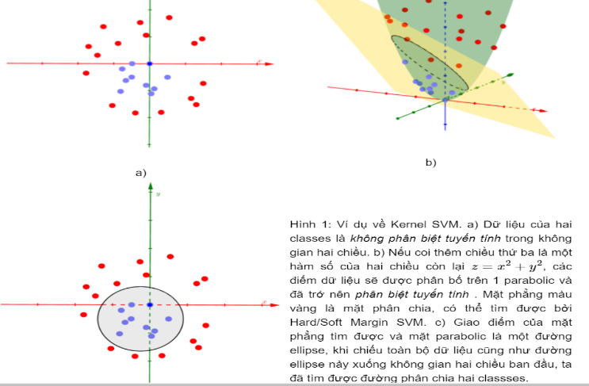

4.2. Some common kernel functions:

4.2.1. Linear

Đây là trường hợp đơn giản với kernel chính tích vô hướng của hai vector:

k(x,z) = x^{T}z

Khi sử dụng sklearn.svm.SVC, kernel này chọn bằng cách đặt kernel = 'linear'

4.2.2. Polynomial (dạng đa thức)

k(x,z) = ( r + ɣx^{T}z)^{d}

Với d là một số dương để chỉ bậc của đa thức. d có thể không là số tự nhiên vì mục đích chính của ta không phải là bậc của đa thức mà là cách tính kernel.

Polynomial kernel có thể dùng để mô tả hầu hết các đa thức có bậc không vượt quá d nếu d là một số tự nhiên.

Khi sử dụng thư viện sklearn, kernel này được chọn bằng cách đặt kernel = 'poly'.

4.2.3. Radial Basic Function (RBF) (dạng lũy thừa)

Radial Basic Function (RBF) kernel hay Gaussian kernel được sử dụng nhiều nhất trong thực tế, và là lựa chọn mặc định trong sklearn.
Nó được định nghĩa bởi:

k(x,z) = exp( -ɣ||x-z||²₂), ɣ > 0

Trong sklearn, kernel = 'rbf'.
=> Kernel dạng đa thức và dạng lũy thừa tính toán đường phân cách ở những chiều không gian cao hơn và được gọi là kernel trick.

4.2.4. Sigmoid
Sigmoid function cũng được sử dụng làm kernel:

k(x,z) = tanh(ɣx^{T}z + r)

Trong sklearn, kernel = 'sigmoid'

4.2.5. Table summary of common kernels
Dưới đây là bảng tóm tắt các kernel thông dụng và cách sử dụng trong sklearn.
Tên | Công thức | kernel | Thiết lập  hệ số
linear | 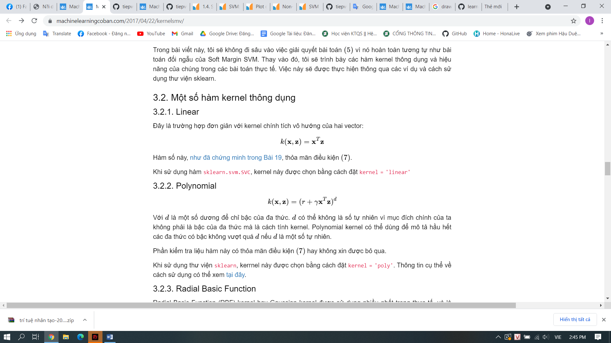 | 'linear' | không có  hệ số
poly | k(x,z) = ( r + ɣx^{T}z)^{d} | 'poly' | d: degree,  γ: gamma,  r: coef0
Sigmoid | k(x,z) = tanh(ɣx^{T}z + r) | 'sig  moid' | γ: gamma,  r: coef0
rbf | k(x,z) = exp( -ɣ||x-z||²₂), ɣ > 0 | 'rbf' | γ>0: gamma

5. conclusion

Là một kĩ thuật phân lớp khá phổ biến, SVM thể hiện được nhiều ưu điểm trong số đó có việc tính toán hiệu quả trên các tập dữ liệu lớn.

5.1. Advantages
- Xử lý trên không gian số chiều cao: SVM là một công cụ tính toán hiệu quả trong không gian chiều cao, trong đó đặc biệt áp dụng cho các bài toán phân loại văn bản và phân tích quan điểm nơi chiều có thể cực kỳ lớn.
- Tiết kiệm bộ nhớ: Do chỉ có một tập hợp con của các điểm được sử dụng trong quá trình huấn luyện và ra quyết định thực tế cho các điểm dữ liệu mới nên chỉ có những điểm cần thiết mới được lưu trữ trong bộ nhớ khi ra quyết định.
- Tính linh hoạt - phân lớp thường là phi tuyến tính. Khả năng áp dụng Kernel mới cho phép linh động giữa các phương pháp tuyến tính và phi tuyến tính từ đó khiến cho hiệu suất phân loại lớn hơn.

5.2. Disadvantages
- Bài toán số chiều cao: Trong trường hợp số lượng thuộc tính (p) của tập dữ liệu lớn hơn rất nhiều so với số lượng dữ liệu (n) thì SVM cho kết quả khá tồi.
- Chưa thể hiện rõ tính xác suất: Việc phân lớp của SVM chỉ là việc cố gắng tách các đối tượng vào hai lớp được phân tách bởi siêu phẳng SVM. Điều này chưa giải thích được xác suất xuất hiện của một thành viên trong một nhóm là như thế nào. Tuy nhiên hiệu quả của việc phân lớp có thể được xác định dựa vào khái niệm margin từ điểm dữ liệu mới đến siêu phẳng phân lớp mà chúng ta đã bàn luận ở trên.

5.3. conclusion

SVM là một phương pháp hiệu quả cho bài toán phân lớp dữ liệu. Nó là một công cụ đắc lực cho các bài toán về xử lý ảnh, phân loại văn bản, phân tích quan điểm. Một yếu tố làm nên hiệu quả của SVM đó là việc sử dụng Kernel function khiến cho các phương pháp chuyển không gian trở nên linh hoạt hơn.
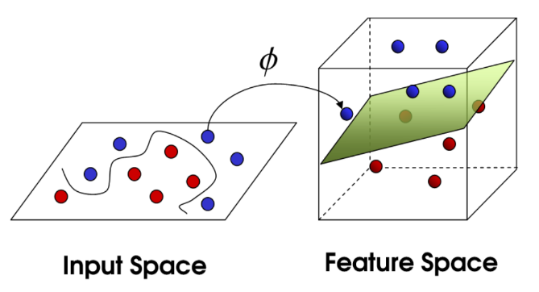

6. SVM classifier for handwritten digit recognition problem

Using the MNIST dataset

6.1. Formulate the problem

- Ta bắt đầu với việc xử lý cơ bản bộ dữ liệu MNIST để sử dụng cho bài toán phân lớp với thuật toán SVM (Support Vector Machine)

- Với sự hỗ trợ của thư viện sklearn, ta có thể sử dụng các hàm kernel có sẵn như linear, poly, rbf, sigmoid để tiện cho việc phân lớp và đánh giá bài toán

- Trong từng hàm kernel sẽ có các tham số cần chú ý để điểu chỉnh sao cho được kết quả bộ phân lớp là tốt nhất

- Ta thực hiện đánh giá các tham số ở mỗi hàm kernel với nhiều giá trị khác nhau để chọn ra giá trị có kết quả tốt nhất cho bộ phân lớp

- Linear: đánh giá tham số C
- Polynomial: đánh giá tham số C và d (degree)
- RBF: đánh giá tham số C và gamma
- Sigmoid: đánh giá tham số C và gamma

- Sau khi đánh giá và chọn được giá trị tham số tốt nhất ở mỗi hàm kernel, ta sử dụng các giá trị đó để huấn luyện và đưa ra kết quả hoàn hảo nhất của bài toán

6.2. Evaluate
- Thực hiện in ra Confusion Matrix, Accuracy, Precision, recall, f1-score của bộ phân lớp SVM với từng hàm kernel đã dùng
- Từ độ chính xác có được ở từng hàm kernel:
  - Linear : 95%
  - RBF: 98%
  - Polynomial:98%
  - Sigmoid: 94%
- Bộ phân lớp SVM với dữ liệu là MNIST sẽ cho ra kết quả tốt nhất khi sử dụng hàm kernel RBF (C = 10, gamma = 0.01)

